Приложение 2
к Закону
Приморского края
от 03.10.2019 № 578-КЗ

"Приложение 2
к Закону
Приморского края
от 26.12.2014 № 538-КЗ

Схема границ городского округа Большой Камень
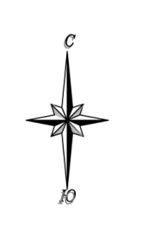
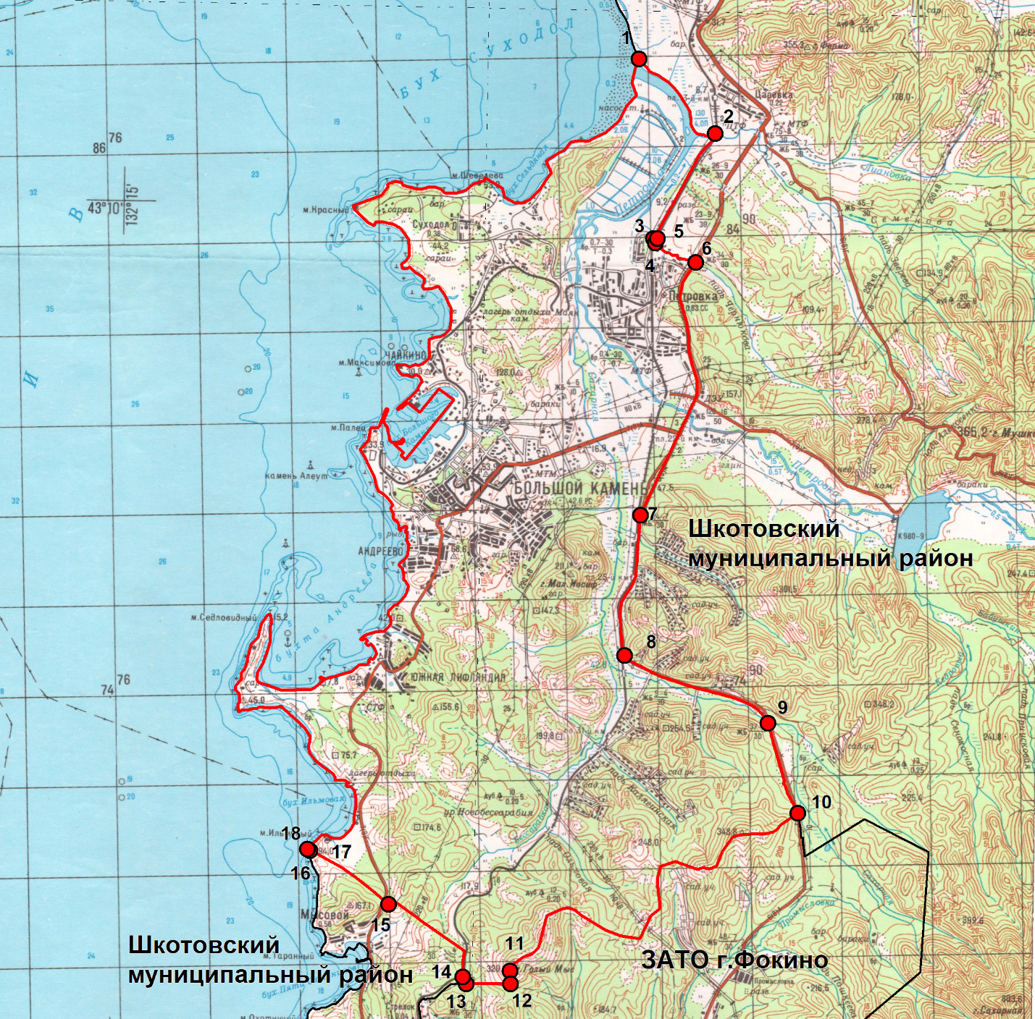
М 1:130000

Условные обозначения:
 | - границы городского округа Большой Камень
 | - характерная точка границ городского округа Большой Камень
1 | - номер характерной точки границ городского округа Большой Камень
 | - граница стыка смежных муниципальных образований

